Dinsdag 9 januari 2018
Algemene ledenvergadering en nieuwjaarsreceptie

V
elt Brasschaat bestaat 40 jaar. Dit gaan we vieren met lekkere hapjes en heerlijke drankjes. Als leuke aanvulling organiseren we een ‘potluck’. Iedereen die wil mag een zelfgemaakt hapje meebrengen en laten proeven. Een – uiteraard - onpartijdige en professionele jury zal de origineelste, mooiste, lekkerste hapjes uitkiezen en met een prijs belonen! We lichten het rijk gevulde programma voor het voorjaar van 2018 toe. Jerry Kloeck, plaatsvervangend voorzitter van Velt Nationaal zal aanwezig zijn om ons jubileum extra in de verf te zetten en Partago zal ons informeren over het elektrische autodelen in Brasschaat. (www.partago.be) We rekenen op een grote opkomst!

Dinsdag 13 februari 2018
De bodem – André Verbist
D
e bodem speelt een belangrijke rol in de koolstofkringloop. Er zit twee keer zoveel koolstof in de bodem dan in onze atmosfeer. Elke wijziging hierin heeft invloed op de emissie van CO2. Het is mogelijk om koolstof vast te leggen in de bodem door weinig om te ploegen, door resten van planten terug in de bodem te verwerken, door compost te gebruiken en aan teeltwisseling te doen. Wat doet het klimaat met onze bodem? Welke bodemsoorten zijn er. Wat met het bodemleven, wat is de beste manier om de bodem te voeden, en hoe gaan we om met water? De drie belangrijke elementen: bodem, bodemleven en water komen aan bod. Er zullen ook bodemstalen worden beoordeeld. Aanwezigen op deze voordracht zijn hartelijk welkom voor een bezoek aan de tuin van André. De datum hiervoor zullen we tijdens de voordracht afspreken.
Zaterdagen 3, 10 en 17 maart 2018
Cursus ‘Moestuinier zonder gif’ – Dirk Laureyssens
D
irk Laureyssens, erkend VELT-lesgever, vertelt je alles over compost, wisselteelt en plantenfamilies. Hij vertelt je alle do’s en don’ts van de ecologische moestuin. Op een rustige en overzichtelijke manier legt hij in simpele bewoordingen de basis uit van tuinieren met respect voor de natuur, en zonder de gekende insecticiden, pesticiden en fungiciden.
Les 1 gaat over de bodem, compost en additieven.
Les 2 gaat over de plantenfamilies en de teeltwisseling.
Les 3 gaat over teelttechnieken, een echte varia aan weetjes en trucjes.

Inschrijven via felix.braat@gmail.com

Tel. 036520659
Locatie: Dakhuus – Bredabaan 696
Aanvang: 09u15. Einde: 12u00
Lesgeld: € 20,00 leden, niet-leden betalen € 30,00

Dinsdag 13 maart 2018
Paddenstoelen bij u thuis – Patrick Oostvogels

W
at zijn paddenstoelen, hoe leven ze en hoe planten ze zich voort? Wat is het ecologisch nut van paddenstoelen? Hoe gebruiken we paddestoelen in onze voeding en als medicijn.
Tijdens deze presentatie legt Patrick stap voor stap uit hoe je op een eenvoudige manier zelf je paddenstoelen thuis kan kweken. Verder gebruiken we testbaaltjes om jullie de resultaten van een thuiskweek te kunnen tonen. Oesterzwam, fluweelpootje, shitake en nog andere eetbare en/of medicinale paddenstoelen komen aanbod.
Een digitale syllabus is inbegrepen. Tijdens onze planten- en zadenruildag worden paketten broed/substraat oesterzwam te koop aangeboden. Graag vooraf bestellen via paul.eelen@gmail.com
Prijzen: € 15 voor 5 ltr, € 25 voor 10 ltr.

Dinsdag 10 april 2018
Stadslandbouw – prof. Tim Soens
I
n de stad van de 21e eeuw wint stadslandbouw snel aan belang. Steeds meer stadsbewoners storten zich enthousiast op het zelf produceren van groenten, kruiden en (klein)vee of gaan zelf oogsten op een plukboerderij. Elk jaar kleuren nieuwe muurtuinen, stadsimkers, voedselcollectieven, samen-, buurt- en schooltuinen het stadsbeeld. Vormen en doelstellingen kunnen heel uiteenlopend zijn, maar duurzaamheid, het versterken van het buurtweefsel én budgetvriendelijkheid behoren tot de vaste ingrediënten. Stadslandbouw is duidelijk terug van nooit weg geweest. Ook in het verdere en recente verleden, waren stedelingen actief betrokken bij de voedselproductie. Hofjes waren overal maar ze leidden vaak een verborgen bestaan. Aan de Universiteit Antwerpen wordt vanaf 2017 geëxperimenteerd met Hofstad – een experimenteel Historisch Proefveld Stadslandbouw dat studenten op participatieve wijze laat reflecteren over de mogelijkheden en beperkingen van voedselproductie op beperkte ruimte, en dit in verschillende historische periodes: de late Middeleeuwen, de 18e eeuw en de Tweede Wereldoorlog. In deze presentatie staat Tim Soens zowel stil bij het Hofstad-project, als bij de historische evolutie van de stadslandbouw in Belgische steden, vertrekkend van recent onderzoek aan het Centrum voor Stadsgeschiedenis van de UAntwerpen, waarbij zowel de pre-moderne stad als de industrialiserende 19e eeuwse stad centraal staan.

Zondag 15 april 2018
Planten- en zadenruildag
B
en je met de lenteschoonmaak in je tuin bezig en heb je planten over, laat die dan niet verloren gaan, maar kom er mee naar onze ruildag. Vele leden komen gewoon even langs om een babbeltje te slaan. Uiteraard zorgen we voor een “natje” en een “droogje”. Hugo D’Hooghe is er naar goede gewoonte ook bij met het project ‘Zaden voor iedereen’. (vrije ruiltafel)
Locatie: Bergstraat 9. Van 10u. tot 13u.
Dinsdag 8 mei 2018
(On)kruiden op je bord – Workshop/kookdemo door Anja Blondeel

O
nkruiden spelen in de ecologische keuken een onmisbare rol. Ze zijn een rijke en gezonde aanvulling op de seizoensgebonden variatie aan groenten en fruit en geven de ecologische keuken karakter door hun diversiteit aan smaken. Bovendien is het slim om het onkruid in je tuin onder controle te houden door het op te eten. Tijdens deze kookworkshop bereid Anja Blondeel een aantal lekkere gerechten met de diverse tuin(on)kruiden. Je leert een aantal bewaar- en verwerkingstechnieken gebruiken aangepast aan kruiden. Dat maakt kunstmatige smaakstoffen overbodig. Uiteraard wordt er regelmatig geproefd!
Locatie: De Ploeg – Verhoevenlei 50
Aanvang: 20 uur. Inkom: leden € 10, niet-leden betalen € 12. De prijs voor de ingrediënten is inbegrepen. Inschrijven voor 4 mei via paul.eelen@gmail.com, tel. 0475437001 Max. 30 deelnemers

Dinsdag 5 juni 2018
Wandeling in Peerdsbos, thema ‘Natura 2000’
OPGEPAST: EERSTE DINSDAG VAN JUNI !

D

e natuur in topconditie houden in heel Europa, dat is het doel van Natura 2000. Daarom zal ook Vlaanderen tegen 2020 stap voor stap waardevolle planten en dieren, en hun leefgebieden, beschermen en waar nodig ontwikkelen en herstellen. De streefdatum om alle natuurdoelen te realiseren is 2050. Wandeling onder leiding van Paul Eelen. Wat betekent 'Natura 2000' voor het Peerdbos en de vallei van de Laarse Beek.
Start van de wandeling om 19h30 op de parking van de Melkerij.

2 – 3 juni ’18 - Velt eco-tuindagen
Alle info is terug te vinden op de website van Velt Nationaal en in latere berichtgeving door Velt Brasschaat.
Onze afdeling zal 3 tuinen openstellen…

Afhalen zaden en hulpmiddelen: 17 februari van 10u tot 11u30 bij Jos Nuytemans, Dullingen 51
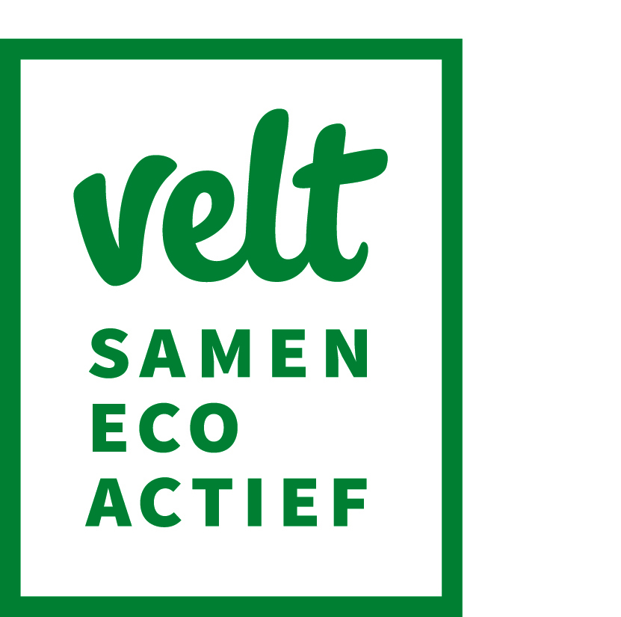 | Activiteitenfolder  Januari – juni  2018

Afdeling
Brasschaat
40 jaar
Meer info over onze afdeling en
haar activiteiten vind je op
WWW.VELT-BRASSCHAAT.BE

Onze volgende activiteitenfolder
mag je verwachten in augustus 2018
IBAN: BE85 0010 6809 6706

Alle activiteiten zijn gratis, starten om
20 uur en gaan door in De Ploeg, Verhoevenlei 50, tenzij anders vermeld.

